Origin 8 Tutorials

**유저 가이드**

Origin 8을 구매해주셔서 감사합니다. Origin 8 버전에서는 데이터 관리, 분석결과, 그래프의 작성과 탐색, 정리기능 등이 획기적으로 향상되었습니다 새로운 멀티시트 워크북, 인쇄품질 그래픽, 표준화 된 분석툴 그리고 분석결과의 자동 업데이트 등은 더욱 완성도 높은 환경을 제공해 줍니다.

본 유저 가이드는 origin과 OriginPro의 주요 요소들에 대한 정보를 제공하고 있습니다. 추가적인 주제나 기능에 대한 자세한 정보는 Origin Help 메뉴에서도 확인하실 수 있습니다.

유저 가이드에는 Origin 8 사용에 관한 매뉴얼이 포함되어 있습니다.

**소프트웨어:**

Origin Help 파일에서는 Origin의 모든 요소에 대한 안내를 보실 수 있습니다. Origin Help 파일을 열려면 HelpOrigin을 선택하거나 F1 키를 누르시면 됩니다. 대화상자가 열려 있을 때 F1키를 누르시면 구체적인 Help 파일을 열람하실 수 있습니다.

모든 X-Function, LabTalk Script 혹은 Origin C 프로그래밍 languages를 사용한 프로그래밍에 관해서 Help 파일이 제공됩니다.

ViewQuick Help 메뉴를 통해 Quick Help 창을 열 수 있습니다. Quick Help 창에 단어를 입력하여 연관된 Help 주제가 나열되면 더블클릭을 통해 열람할 수 있습니다.

**웹사이트:**

Origin 웹사이트의 HelpOriginLab Support 메뉴에는 멀티미디어 지침서, FAQs, Knowledge Base, 그래프 갤러리, 사용자 포럼 그리고 사용자 파일교환공간 등이 있어 다양한 분야에서 도움을 받을 수 있습니다.

**OriginLab 기술지원:**

Origin 기술지원 혹은 지역 기술지원 안내는 HelpOriginLab Support 메뉴를 선택하시면 됩니다. 혹은 [www.OriginLab.com](http://www.OriginLab.com) 에서 support link를 선택하셔도 됩니다.

**1.OriginPro**

OriginPro는 Origin의 스탠다드한 기능 외에 통계, 3D 그래프, 이미지 프로세싱, 시그널 프로세싱에서 사용되는 상세한 분석 툴들이 추가되어 있습니다. 이밖에 자세한 기능들은 홈페이지를 참고하시기 바랍니다.

일반 버젼의 Origin을 OriginPro로 업그레이드 할 수도 있습니다.

**Origin 8 업데이트 적용하기**

오리진 홈페이지 Help 메뉴의 Check for Updates를 통해 주기적으로 업데이트 된 파일과 공개자료들을 받으실 수 있습니다. 또한 웹 사이트의 Support and Documentation 를 통해서도 가능합니다.

**2. Origin8 튜터리얼**

본 튜터리얼은 Origin workspace를 소개합니다. 다양한 Origin창과 Project 익스플러러를 이용한 창의 조작에 대해 학습해 보도록 하겠습니다.

Origin 프로젝트 파일은 워크북, 그래프, 행렬을 포함한 다양한 데이터들을 편리하게 통합적으로 저장할 수 있습니다. 또한 결과 로그에 저장된 결과도 함께 저장됩니다. 한번에 하나의 프로젝트 파일만 열 수 있으나 프로젝트 간 데이터 이전이 가능합니다.

Origin은 다양한 종류의 창을 활성화시킬 수 있습니다. 모든 창은 New dialog를 선택하면 됩니다. 보편적으로 사용되는 창은 워크북, 그래프, 행렬입니다.

**워크북**

워크북은 데이터를 정리하는 기초적인 구조로서 한 개 이상의 워크 시트를 포함하고 있습니다. 워크시트는 일반적으로 칼럼과 데이터 세트로 구성되며, 칼럼은 X, Y, Z, yError 등 다양한 종류로 나눌 수 있습니다

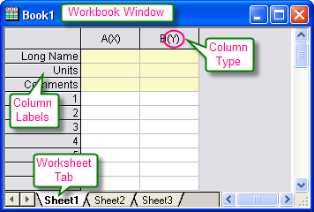

Origin 워크북작성은 다음과 같습니다.

1. 메뉴에서 File:New 를 선택하여 새로운 워크북을 생성시킵니다.
2. File : Import: Single ASCⅡ를 선택합니다.프로그램 폴더의 Sample-Curve Fitting 하위폴더로 이동한 뒤 Gaussia.dat 파일을 선택하고 OK버튼을 눌러 데이터를 불러 옵니다.
3. 개략적 데이터 형태를 보여주는 스파크 라인이 자동으로 나타납니다. 세번째 칼럼을 에어칼럼으로 설정하기 위해서는 칼럼 전체를 선택한 뒤 오른 쪽 마우스를 클릭하여 Set As: Y Error 를 선택하면 됩니다.
4. 세 칼럼을 전체 선택한 후 Plot: Symbol: Scatter 를 선택하여 Scatter plot을 생성합니다.

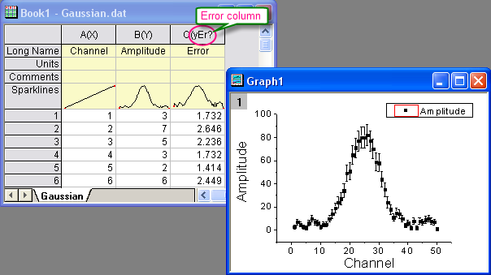

**그래프**

그래프창은 데이터나 분석 결과를 그래프로 묘사해주는 창으로써 한 개나 그 이상의 그래프 레이어로 구성할 수 있습니다. 그래프 레이어는 그래프의 가장 기초적인 요소로서 각각 다양한 기능이 있으며 각 레이어별로 작성할 수 있습니다.

다음의 과정을 통해 그래프 창의 레이어를 정리할 수 있습니다.

1. 새로운 워크북을 생성하고 Sample-Curve Fitting 폴더에서 Linear Fit.dot 파일을 불러옵니다. 세개의 Y 칼럼과 한 개의 X 칼럼을 확인할 수 있습니다.
2. 칼럼 B 와 C를 전체 선택하고 Curve Plot를 위해 Plot: Multi-curve: Vertical 2 Panel을 선택하면 이중 레이어 그래프가 생성됩니다. 그래프가 여러 개의 레이어로 구성될 수 있지만 한번에 하나씩만 활성화 된 상태로 조작할 수 있습니다. 그래프 창 왼쪽 위에 있는 번호표가 활성화 된 레이어를 표시합니다.

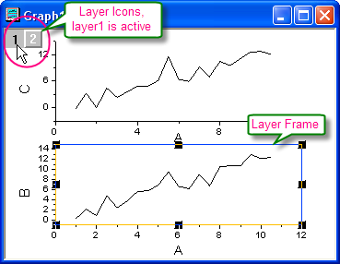

1. 레이어를 재구성하기 위해 그래프 창을 선택한 후 그래프: 레이어 매니지먼트를 선택합니다. Arrange 탭으로 전환 후 칼럼란에는 2를, 로우란에는 1을 입력하고 Arrange 버튼을 누른 후 OK를 누르면 그래프 레이어가 세로로 구성됩니다.

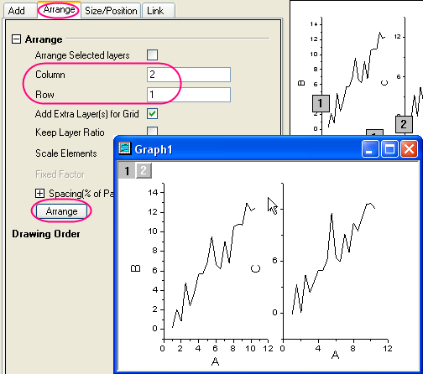

워크시트는 대부분 데이터를 다루거나 표를 작성할 때 사용하고, 데이터를 plot 할 때 그래프 창을 사용합니다. 3D surface 혹은 XYZ 데이터의 contour plot 작성시는 매트릭스 창을 사용합니다.

**Matrix**

매트릭스는 한 개 혹은 그 이상의 행렬로 구성된 창입니다. 각각의 행렬창은 한 개나 그 이상의 행렬 시트를 포함하며 행렬 자체는 Z값의 벡터입니다. 행렬은 contour 그래프와 color-mapped surfaces 같은 3D 그래프 구성의 출발점입니다. 또 이미지 프로세싱 및 분석에 사용됩니다.

**프로젝트 탐색기**

유저들이 프로젝트 파일에서 다루는 많은 데이터들은 프로젝트 탐색기를 이용한 workspace 관리를 하는 것이 바람직합니다. 프로젝트 탐색기는 진행중인 과제와 관련된 데이터만 표시할 수 있도록 할 수 있으며 필요하면 탐색기 창 자체를 숨길 수도 있습니다.

**탐색기 열기/닫기**

처음 Origin을 시작하면 프로젝트 탐색기는 가장자리에 배치되어 있는데 위치를 변경 시키거나 플로팅 상태로 유지할 수 있습니다. 탐색기를 열거나 닫으려면 Alt + 1을 누르거나 View: Project Explorer를 선택합니다.

**프로젝트 탐색기에서 Origin 창 열람**

프로젝트 탐색기는 폴더 채널과 파일을 표시하는 내용 패널로 구성되어 있습니다. 새 워크북, 새 그래프, 새 행렬 버튼을 통해 빈 창을 만들 수 있으며 이것은 내용 패널에서 확인할 수 있습니다. 아이콘을 더블 클릭하면 창을 숨기거나 활성화시킬 수 있습니다.

workbook

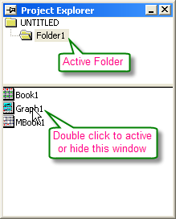

**하위 폴더 생성하기**

폴더 패널의 프로젝트 폴더나 하위 폴더의 오른 쪽 마우스를 클릭하고 New Folder를 선택하면 새 폴더가 생성됩니다.

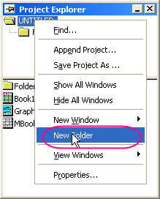

하위 폴더 생성 후 프로젝트 탐색기 내에서 특정 폴더 내의 파일을 다른 폴더로 드래그하여 파일을 이동할 수 있습니다.

**불러오기**

File: Import: Single ASCⅡ를 통해 편리하고 간단한 ASCⅡ파일을 불러 올 수 있습니다.

Import Wizard 는 더욱 복잡한 ASCⅡ파일을 불러올 때 미리보기를 지원하여 헤더가 많은 파일을 불러올 때 유용하게 쓸 수 있습니다. 또한 각 파일 타입에 따라 custom filter files을 생성하면 나중에 같은 종류의 파일을 드러그를 통해 워크 공간으로 쉽게 불러올 수 있습니다.

**\*단순 ASCⅡ 파일 불러오기**

윈도우 탐색기를 이용해 Origin 프로그램 폴더의 Samples-Import and Export 하위 폴더로 이동(설치시 default 폴더) 합니다. 윈도우 Notepad 에서 S15-125-03.dat 파일을 열면 헤더라인과 데이터 라인을 확인 할 수 있습니다. Origin은 단순한 ASCⅡ파일의 헤더와 서브 헤더를 자동 추출하여 워크시트 헤더로 옮기는 기능이 있습니다.

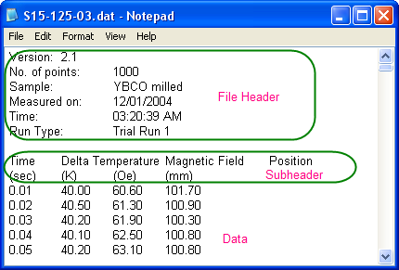

참고: 헤더라인이란 데이터의 일부가 아니며, 데이터와 같은 형식의 포맷을 취하고 있지 않은 텍스트입니다. 서브 헤더라인 역시 데이터의 일부는 아니지만 데이터의 포맷을 취하고 있어 데이터 칼럼에 포함 됩니다.

파일 불러오기

1. 메뉴에서 File: Import: Single ASCⅡ를 선택하여 파일 불러오기 창을 엽니다. Origin 프로그램 폴더의 Sample-Import and Export 하위 폴더에서 S15-125-03.dat 파일을 선택합니다.

2 선택된 파일을 더블 클릭하거나 Open 버튼을 눌러 파일을 불러 옵니다. Origin의 불러오기 설정을 보기 위해서는 Show Options Dialog 체크 박스를 선택하여 Open 하면 impASC X-Function dialog를 불러오게 됩니다.

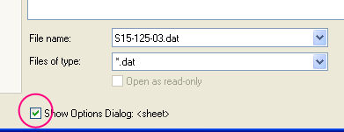

3. 불러오기 옵션의 헤더라인을 확장합니다.

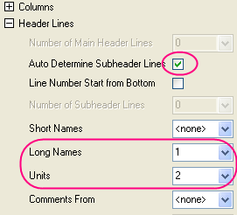

4. 초기 설정으로 Origin에서는 서브 헤더를 자동 추출하고 데이터를 불러 옵니다. 이번 예제에서는 첫번째 라인을 워크 시트 칼럼 Long Name으로 설정합니다.

TimeDelta Temperature Magnetic Field Position

그리고 두번째 라인을 단위로 설정합니다.

(sec) (k) (Oe) (mm)

5. OK를 눌러 세팅대로 워크시트로 데이터를 불러 옵니다.

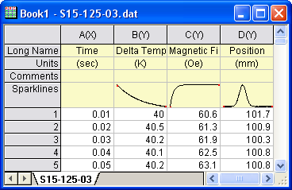

**Import Wizard**

Import Wizard 를 통해 복잡한 ASCⅡ 파일에서 변수를 추출하고, 커스텀 범위와 날짜 포맷을 설정하고 커스텀 LabTalk script를 통해 데이터의 post-processing 과정을 설정할 수 있습니다. 추가로 커스텀 세팅을 필터로 저장하여 같은 형태의 데이터를 불러 올 때 다시 사용할 수 있습니다.

1. 새 워크북을 생성합니다. File : Import: Import Wizard 를 선택합니다. File 박스 옆의 브라우저 버튼을 클릭합니다. Samples-Import and Export 폴더에서 F1.dat 파일을 선택하고 Next 버튼으로 File Name Options 페이지로 이동합니다.

2. Worksheet with file name 박스에 체크를 합니다. Next 버튼으로 헤더라인 페이지로 이동합니다.

3. 이 페이지에서도 워크 시트 헤더를 쉽게 변경할 수 있습니다. 예를 들면 Long Name 을 지정하기 위해 다음 라인에 커서를 올리고 Long Name 옆의 버튼을 클릭합니다.

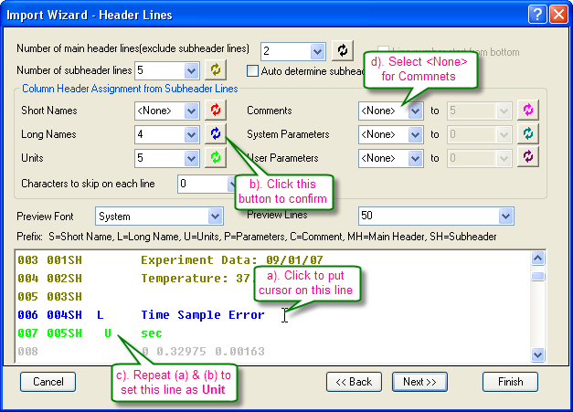

4.같은 방법으로 Unit 라인을 설정하고 커멘트에는 none을 선택합니다.

5. 다음 Variable Extraction 페이지는 건너 뛰고 Data Columns 페이지로 이동합니다. Column Designations 항목에서 XYYErrXYYErr을 선택하고 Apply 를 클릭합니다.

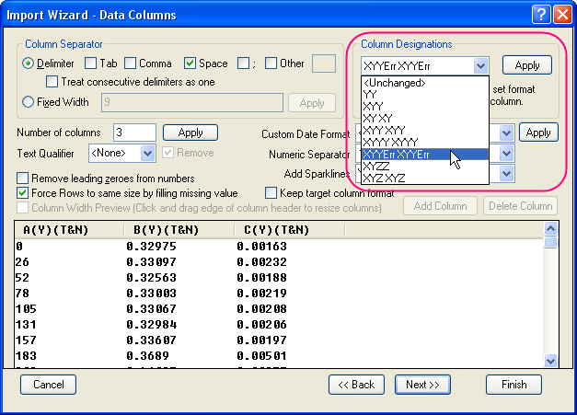

6. Data Selection 페이지 또한 건너 뛰고 Save Filters 페이지로 이동합니다. 위 세팅을 다시 사용하기 위해 필터로 과정을 저장할 수 있습니다. Save Filter 박스를 체크한 뒤 필터명을 지어 줍니다.

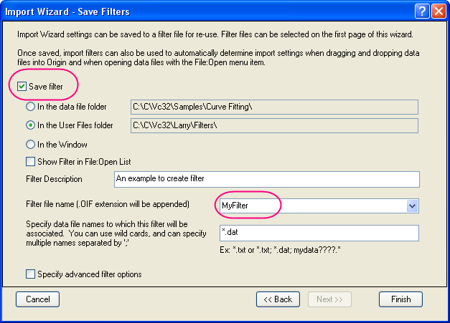

7. Finish 버튼으로 데이터를 최종 불러오기 합니다.

**필터 사용하기**

필터가 이미 있다면 필터를 통해 비슷한 파일을 불러 올 수 있습니다. 새 워크북을 생성하고 Import Wizard 를 엽니다. Samples-Import and Export 폴더에서 F1.dat,F2.dat, F3.dat 파일을 선택하고 Add File 버튼을 누릅니다. Import Filters for Current Data Type 리스트에서 MyFilter를 선택하고 Finish 버튼을 눌러 세 파일을 동시에 불러 옵니다.

**Graphing**

**Plotting 2D**

Origin으로는 다양한 방법으로 2D plot을 작성할 수 있습니다

**간단한 열 통계**

1. 새로운 워크시트에서 File : Import: Single ASCⅡ를 통해 Samples-Curve Fitting 하위폴더에서 Dose Response-No Inhibitor.dat 파일을 불러 옵니다.

2. 칼럼 2,3,4 전체를 선택하고 Statistics: Descriptive Statistics: Statistics on Row 를 누릅니다. Quantities to Computer > Moment 에서 Mean 과 Standard Deviation 박스에 체크합니다.

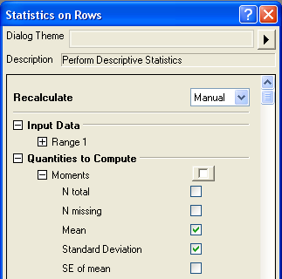

3. Ok 버튼을 누르면 워크 시트에 두개의 새로운 칼럼 Mean (Y) 과 SD (yErr) 가 새로 추가 됩니다. 여기서 yErr 이란 에러칼럼을 의미하며 에러바를 plot 할 때 사용합니다.

참고: Column 메뉴나 칼럼 오른쪽 마우스를 클릭한 뒤 Set As 항목으로 칼럼 속성을 변경할 수 있습니다.

**그래프 작성 및 템플릿 저장**

4. 칼럼 Mean(Y) 과 SD(yEr-)를 전체 선택하고 Plot : Line + Symbol : Line + Symbol 으로 plot을 생성합니다.

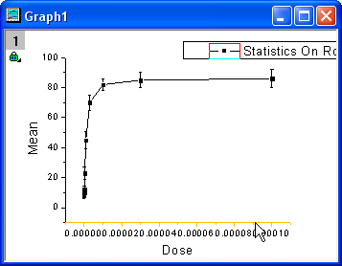

5. X스케일을 Log 로 바꾸기 위해 X축을 더블 클릭하고 Scale 탭에서 축 타입을 Log 10으로 변  
경합니다.

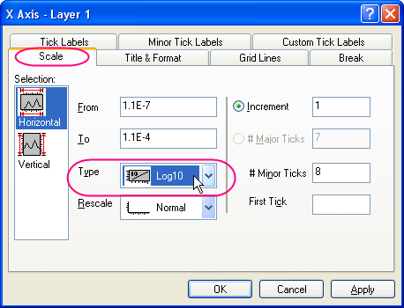

6. OK 버튼으로 창을 닫습니다.

7. 메뉴에서 Graph: Rescale to Show All 을 선택하여 그래프의 X축과 Y 축을 다시 생성합니다.

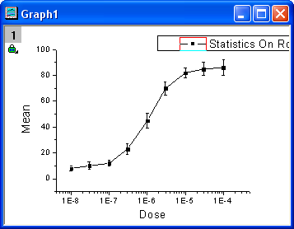

8. 곡선을 편집하려면 임의의 Plot Symbol 을 더블 클릭하거나 마우스 오른 쪽을 클릭하여 Plot

Details를 선택합니다. 더 부드러운 곡선을 위해 Line 탭에서 connect 라인으로 B-Spline을 선택합니다.

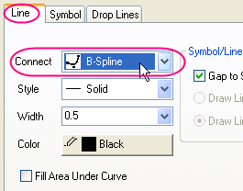

9. OK 버튼으로 창을 닫습니다.

10. 모든 변경 사항이 완료되고 그래프가 완성되면 템플릿으로 저장하여 나중에 같은 형식으로 사용할 수 있습니다. File : Save Template As를 선택해 Category 항목에서 UserDefined로 설정하고 템플릿명을 입력합니다. 여기서는 예제로 MyTemplate 으로 저장합니다.

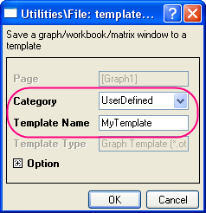

**Plot Setup에서 그래프 템플릿 사용하기**

1. 워크북 버튼으로 새 워크북을 생성하고 Samples-Curve Fitting-Dose Response-Inhibitor.dat 파일을 불러 옵니다. Statistics on Row를 실행하여 이전과 마찬가지로 Mean 과 SD 값을 계산합 니다.

2. Plot : Template Library 를 통해 Template Library 로 이동합니다. UserDefined 항목에서 MyTemplate 을 선택합니다. Plot Setup 버튼으로 Plot 할 데이터를 선택합니다.

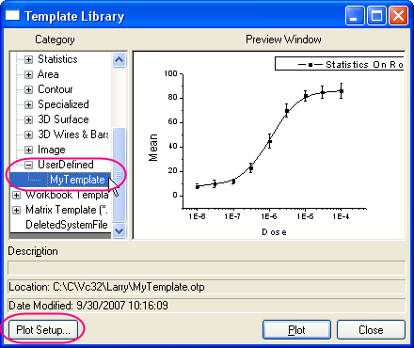

3. Plot Setup 창에서 plot 할 대상 칼럼을 선택할 수 있습니다. (총 3개의 패널로 구성되어 있습니다. 또는 버튼으로 확장합니다



그래프는 다음과 같이 생성됩니다.

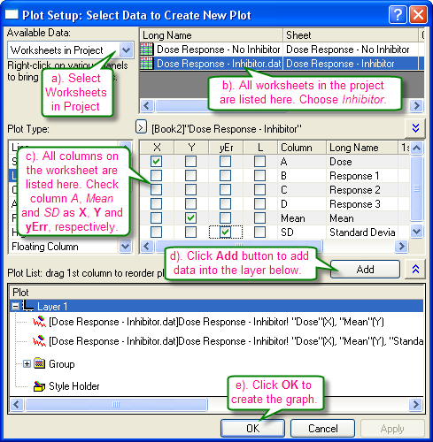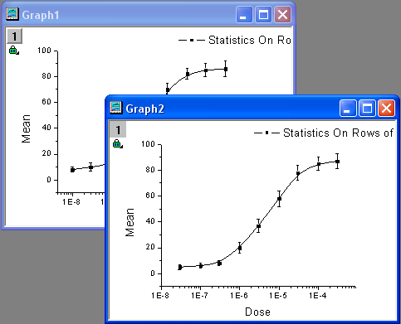

**Plotting 3D**

Origin에서 3D surface, wire frame/wire surface, 3D bar plot 그리고 2D contour 등을 포함한 대부분의 3D plot은 Origin 매트릭스를 통해 생성합니다. 일반적으로 XYZ 데이터며 내장 루틴을 통해 행렬로 변환합니다.

1. Sample-Matrix-Conversion and Gridding-XYZ Random Gaussian.dat. 파일을 불러 옵니다.

2. 세번째 칼럼을 전체 선택한 후 오른 쪽 마우스를 클릭하여 Set As: Z 로 설정합니다.

3. 워크시트 XYZ 데이터를 행렬로 변환하기 위해 칼럼 A,B,C를 전체 선택한 후 Worksheet: Convert to Matrix : XYZ Gridding 을 선택하여 XYZ Gridding 창을 불러 옵니다. 미리보기 패널에서 알 수 있듯이 XY 데이터가 임의로 저장됩니다. 만약 미리보기 패널이 보이지 않는다면 버튼으로 확장합니다.

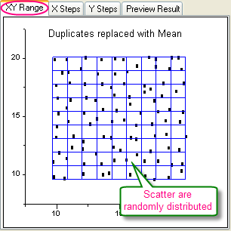

4.OK 버튼으로 XYZ 데이터 칼럼을 행렬 데이터로 변환합니다. TPS Gridding 방식으로 부드러운 면을 생성합니다.

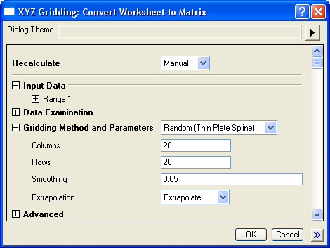

5. 새로 생성된 행렬을 활성화 하고 Plot : 3D Wire and Bars: Wire Frame 을 선택해 3D mesh 로 plot 합니다.

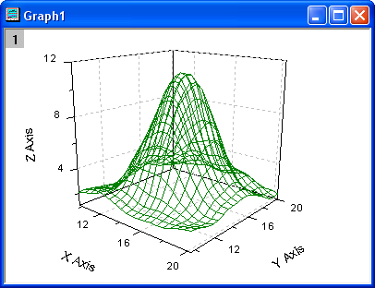

6. 원 데이터 포인트를 그래프에 Plot 하기 위해 Layer Contents를 사용하면 됩니다. 레이어 아이콘에 오른 쪽 마우스를 클릭한 후 Layer contents를 선택합니다.

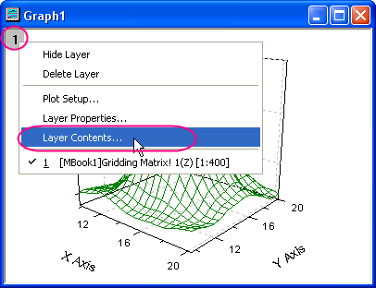

워크시트 Z칼럼(예제에서는 book1_c)를 선택하고 Layer Contents 리스트에 추가합니다.

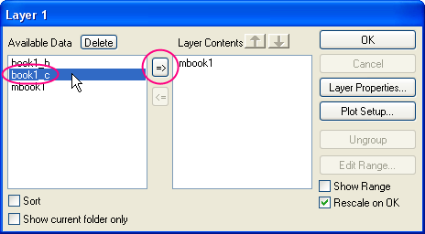

OK버튼을 누르면 소스 데이터 포인트가 레이어에 추가됩니다.

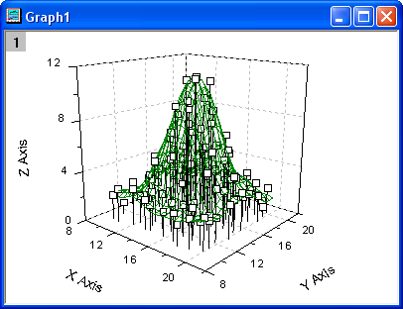

7. 이제 Plot Details 창으로 형태를 변환할 수 있습니다. 그래프를 더블 클릭하여 왼쪽 패널에 3D Scatter data 를 선택합니다.

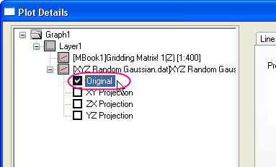

오른 쪽 패널의 Symbol 탭에서 Symbol 타입, 사이즈, 컬러 등으로 알맞게 조정합니다.

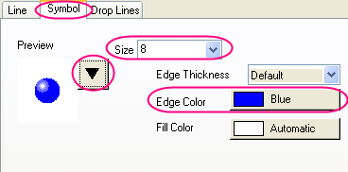

Drop Lines 패널에서 drop line을 제외합니다.

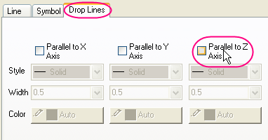

8. OK를 눌러 변경사항을 적용합니다.

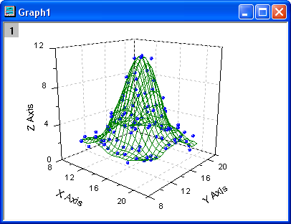

**분석 다이얼로그와 테마**

Origin 8에서는 분석과정을 테마로 제어할 수 있습니다. 테마는 분석 다이얼로그에 설정값을 저장하는 XML파일입니다. 예를 들어 최초로 다이얼로그를 열면 내장된 Factory Default 테마를 불러오게 됩니다. 분석을 실행하고 나면 가장 최근에 사용된 세팅값이 저장된 Last Used 테마가 생성됩니다. 테마에 알맞은 이름을 설정하고 사용할 수도 있습니다.

이번 튜터리얼에서는 Statistics on Columns 다이얼로그를 사용해 분석테마를 생성하고 활용합니다. 이 분석은 mean, standard deviation, minimum, maximum 등 데이터에 대한 상세한 통계를 표시해 줍니다. 또한 분석결과 시트에 히스토그램 혹은 박스챠트를 생성할 수도 있습니다.

**\*분석 과정을 테마로 저장하기**

1. 새 워크북에서 Samples-Statistics-automobile.dat 파일을 불러 옵니다.

2. 칼럼 C를 전체 선택하고 Statistics : Descriptive Statistics : Statistics on Columns 로 다이얼로그를 엽니다.

3. Moments 영역을 확장 시키고 N Total, Mean, Standard Deviation, SE of Mean 그리고 Sum 박스에 체크 합니다.

4.Plot 영역을 확장시키고 Histograms 와 Box Charts 박스를 체크합니다.

5. 선택된 옵션을 테마로 저장할 수 있습니다. Save Theme as…버튼을 선택합니다.

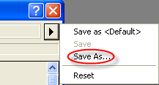

다음과 같은 창이 열립니다

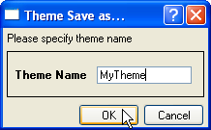

6. 알맞은 테마 이름을 정하고 (예: MyTheme) Ok 를 누릅니다.

7. OK 버튼을 누릅니다. DescStatsOnCols1라는 새 워크시트에 결과가 나타납니다.



**테마로 분석 반복하기**

저장된 테마는 다양한 방법으로 사용할 수 있습니다. 예를 들어 칼럼 E를 전체 선택하고 같은 통계를 수행할 수 있습니다.

* Most Recently Used 메뉴에서 Statistics on Columns 창을 엽니다. 메뉴 창에 속한 대부  
  분의 창은 MRU에 나타납니다.

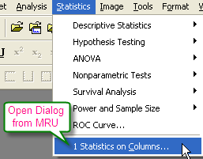

MRU에서 다이얼로그를 열면 테마는 자동으로 Last Used 입니다. My Theme 테마를 사용하기 위해서는 다이얼로그 테마 항목에서 MyTheme를 선택하고 OK 버튼을 눌러 분석을 실행합니다.

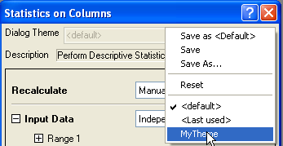

* 메뉴를 통해서도 분석테마를 적용할 수 있습니다. 한번 사용했거나 저장된 테마가 있다면 메뉴 레벨에서 한 단계 추가됩니다. MyTheme 메뉴를 선택합니다.

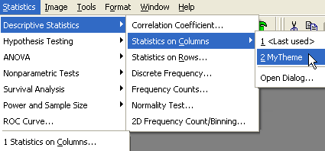

* Open Dialog…를 선택하면 Factory Default 테마로 이동합니다. 테마의 세팅값을 변경하기 위해 다이얼로그 테마 항목에서 테마명을 정한 뒤 설정을 변경하고 다시 저장합니다. 다른 방법으로는 메뉴에서 테마 선택시 Shift 키를 누르고 있으면 분석을 수행하지 않고 테마의 다이얼로그가 열리는데 이 때 설정을 변경하면 됩니다.

**ANOVA**

통계에서도 여러가지의 데이터 세트가 있습니다. –indexed 와 raw. 분석을 수행할 때 데이터 세트에서 필요한 데이터만 추출합니다. Interactive Regional Data Selector 버튼으로 데이터를 시각적으로 선택하거나 Column Browser dialog 로도 선택 가능합니다.

본 튜터리얼에서는 Analysis of Variance (ANOVA) 통계 테스트를 사용하여 두 종류의 데이터를 활용하여 분석하고 Column Browser dialog 로 데이터를 선택해 봅니다.

ANOVA 는 평균 비교를 위한 매개방식이며 t-test의 연장입니다. 비교 대상 그룹이 두개를 초과하면 pairwise t-test 는 올바른 비교법이 아니며 ANOVA 를 사용해야 합니다. ANOVA는 normality 와 equal variance를 필요로 합니다. 만약 그러지 못하면 non-parametric 분석을 사용해야 합니다

*Origin에서는 ANOVA 계산을 indexed 혹은 raw data mode 에서 수행할 수 있습니다. One-Way ANOVA 에서 indexed mode 사용시 데이터는 두개의 칼럼(Factory 와 Data)으로 나눕니다.

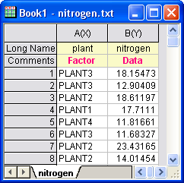

Raw data mode 사용시에는 레벨별로 칼럼을 나눕니다.

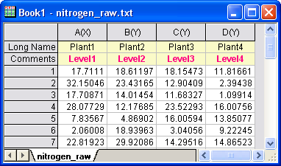

**Indexes Data Mode**

4 종류 식물의 질소 함유를 밀리그램 단위로 측정하였고, 식물별로 질소 함유가 다른가를 확인하려 합니다. Index data mode 로 One-Way ANOVA 를 사용하도록 하겠습니다.

1. 새로운 워크북에서 Samples-Statistics-nitrogen.txt 파일을 불러 옵니다. Files of type 항목에서 반드시 .txt 항목을 선택합니다. 데이터가 정상분포 형태인지를 먼저 확인 합니다.
2. 첫번째 칼럼을 하이라이트 하고 오른쪽 마우스를 클릭하여 Sort Worksheet에서 Ascending 을 선택합니다.
3. Row 1에서 20까지를 선택하고 Statistics: Descriptive Statistics : Normality Test를 통해

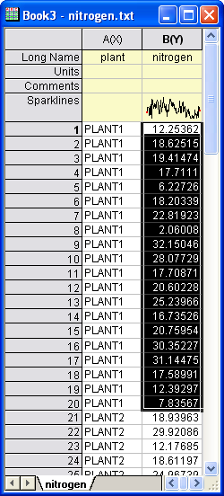

1. Normality Test dialog 를 엽니다.
2. OK 버튼을 누릅니다. 결과의 p-value 로 ‘Plant 1’은 normal distribution을 따르고 있음을 확인 할 수 있습니다.
3. 같은 방법으로 ‘Plant 2’, ‘Plant 3’,’Plant 4’의 범위를 선택하고 Normality 테스트를 거칩니다.
4. 워크시트를 활성화한 상태에서 Statistics: ANOVA: One-Way ANOVA 로 ANOVA OneWay dialog를 엽니다. Input Data mode는 Indexed 로 설정하고 plant와 nitrogen 칼럼을 Factor 와 Data로 정해 줍니다. +로 Means Comparison node를 확장하고 Significance Level 을 0.05로 설정하고 Tukey Means Comparison method 를 체크합니다. Tests for Equal Variance 에서 Levene ll를 체크하고 OK 버튼을 누릅니다.

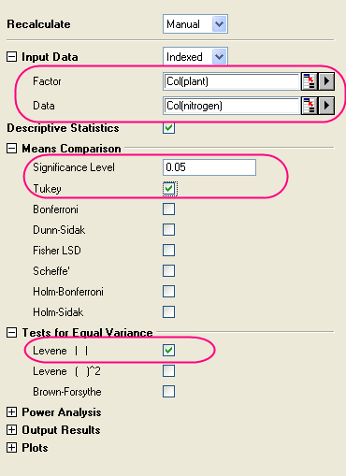

**결과의 해석**

* “Homogeneity of Variance Test” 테이블의 one-way ANOVA 결과에서 네 그룹 모두 p-value 가 0.05보다 크기 때문에 같은 variance 를 갖춤을 알 수 있습니다.

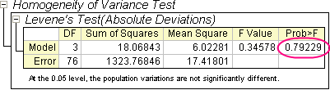

* Overall ANOVA 에서 p-value 가 0.05 보다 작으므로 최소한 두 개 그룹이 크게 다른 mean 값을 가졌음을 알 수 있습니다.

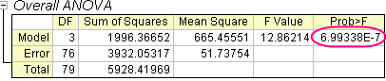

* “Means Comparison “탭을 확장합니다.

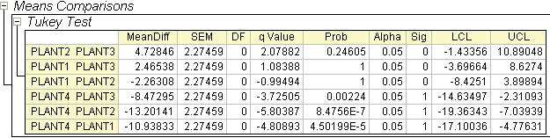

PLANT 4의 mean 값이 나머지 넷과 다른 것을 확인합니다.

**Raw Data Mode**

1. File : Open 에서 Files of Type-WorkBooks..-Samples-Statistics folder Body.ogw 파일을 엽니다.
2. Statistics : ANOVA : One-Way ANOVA…ANOVAOneWay dialog.Input Data mode 로 Raw 를 선택합니다. Level 1 Name과 Level 2 Name에 Male Weight 와 Female Weight 로 설정합니다.
3. Data Browser 에서 Male Weight 옆 탭으로 Select Columns..를 통해 Column Browser dialog 를 엽니다.

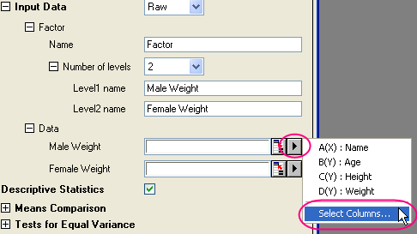

1. List Datasets 에서 Weight 를 Add 하고 OK 를 누릅니다. 마찬가지로 [Body] Female 에서 Female Weight 도 추가합니다.

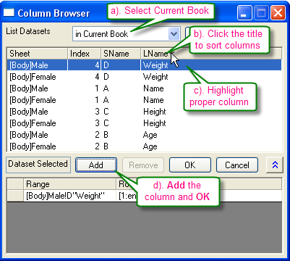

1. 결과를 통해 male 과 Female 간 population weight means 가 큰 차이가 없음을 알 수 있습니다.

**Fit Linear**

Outlier란 일반적으로 데이터 집합에서 나머지 데이터와 동떨어진 데이터를 말합니다. 이를테면 오측정값입니다. 이런 Outlier 값을 인식하고 확인하는 것이 전체 데이터를 더욱 신뢰감 있게 해줍니다.

1. Samples-Curve Fitting-Outlier.dat 파일을 불러 옵니다.
2. 두번 째 칼럼을 전체 선택하고 Plot : Symbol : Scatter 를 선택합니다.
3. 그래프를 활성화하고 Analysis : Fitting : Fit Linear 로 Linear Fit dialog 를 엽니다.
4. Residual Analysis 를 확장 시키고 Standardized 체크박스에 체크 합니다.

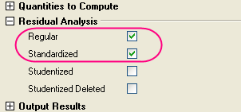

1. Recalculate 옵션을 Auto 로 설정해 주고 OK 버튼을 눌러 linear regression을 수행합니다.

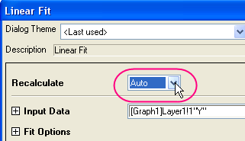

6. FitLinearCurves 1결과 시트를 선택하고 우측으로 이동하여 Standardized Residual 칼럼을 살펴 봅니다. 6번 째 row 의 값이 2.54889 임을 확인할 수 있습니다.

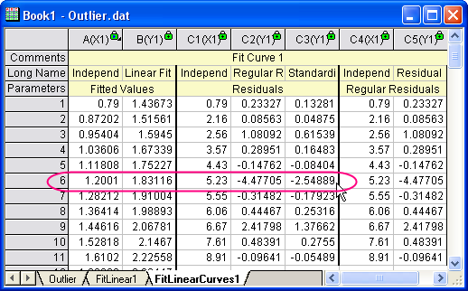

7. 그래프를 활성화하고 “Regional Mask Tool” 버튼을 클릭하고 계속 누릅니다. “Add Masked Points to Active Plot” 서브 메뉴를 선택합니다.

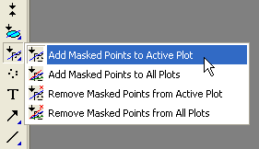

8. 위의 서브 메뉴를 선택한 상태에서 그래프 창의 6번 째 data point 를 선택해서 mask 처리 합니다.

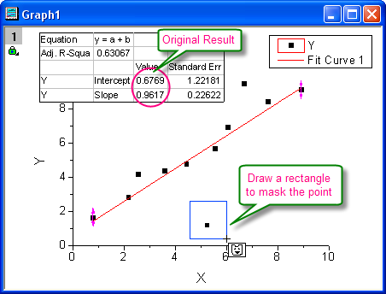

자동 업데이트가 실행하여 mask 처리된 부분을 제외하고 linear fit 을 수행합니다. Fit 된 곡선과 변수들이 자동 업데이트 됩니다. 바르게 수행하였다면 다음과 같은 결과가 나옵니다.

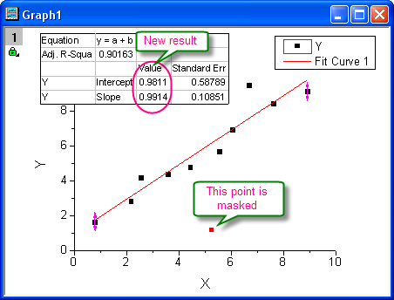

**Fit Nonlinear**

NLFit dialog는 양방향 툴로서 non-linear fitting 과정을 모니터 할 수 있습니다. Michaelis-Menten function 을 통해 NLFit dialog의 기초를 확인해 봅시다. 두개의 데이터 세트를 동시에 fit 하고 변수를 공유할 수 있는 Global Fit를 수행합니다.

**파일 불러오기**

* 새 워크북을 엽니다.
* Import Single ASCll 버튼을 눌러 Open dialog를 엽니다. Samples-Curve Fitting 폴더의 Enzyme.dat 파일을 선택합니다. Show Options Dialog 박스에 체크 합니다.
* ImpASC dialog 의 Import Options : Header Lines 을 확장해 줍니다. Comments From 영역에서 3을 선택합니다.
* OK를 눌러 파일을 불러 옵니다.

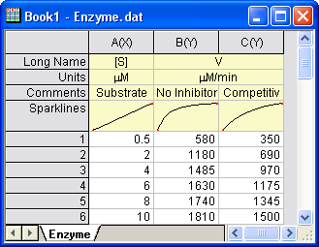

**Plotting the Data**

* B&C 칼럼을 전체 선택하고 버튼으로 scatter plot을 실행합니다.

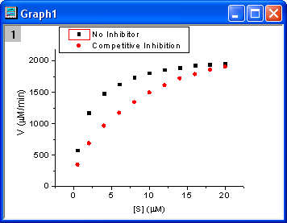

**Fitting Michaelis-Menten Function**

Michaelis-Mentem function:



Enzyme Kinetics 의 기초 모델로, v는 반응 속도, [S]는 기질농도, V*max* 는 최고속도 그리고 K*m***은**Michaelis 상수입니다. V*max* 와 K*m* 값은 V vs. [S] curve 에 M-M function 을 fitting 하여 구합니다.

Origin 에는 M-M fitting function 이 없습니다. 하지만 더 일반적인 Hill function 으로 fit 할 수 있습니다.



*n*=1 로 설정하면 M-Mfunction 으로 활용할 수 있습니다.

두 가지 곡선이 있는데 하나는 Inhibitor 없이, 하나는 Competitive Inhibitor 가 포함된 그래프입니다. NLFit 툴은 이 둘을 동시에 fit 할 수 있습니다. V*max*  값을 공유할 수 있습니다.

* 그래프를 활성화 하고 Analysis : Fitting : Nonlinear Curve Fit 을 선택합니다. Settings : Function Selection 페이지에서 Hill function 을 선택합니다.

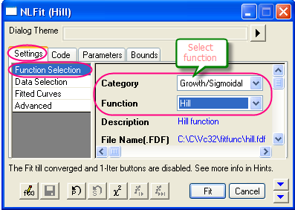

* Settings : Data Selection 페이지의 Multi-Data Fit Mode 영역에서 Global Fit 을 선택합니다.

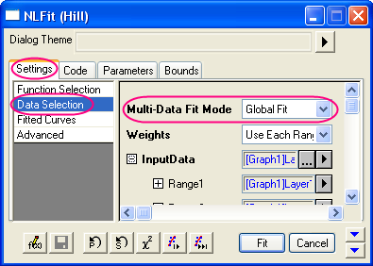

* Parameters 탭으로 변경해서 Share 박스의 Vmax 에 체크합니다. n 과 n_2는 Fixed 박스에 체크하고 값을 1로 설정합니다.

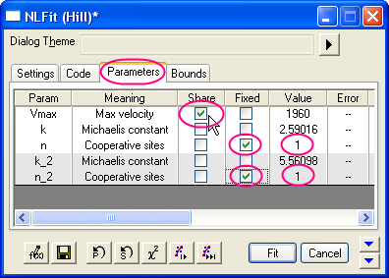

* 창 아래 족에 있는 버튼으로 fitting 과정을 제어하고 모니터링 할 수 있습니다.

예를 들어 Fit till converged 버튼 으로 fit을 수행합니다. Parameters 탭에서 결과를 확인합니다. Fitted curve는 하단의 Fit Curve 패널에도 그려집니다.

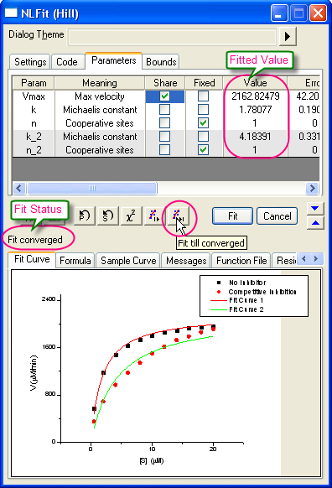

만족할만한 결과가 나타나면 OK버튼을 눌러 리포트를 생성합니다. 원 그래프에도 결과가 첨부됩니다.

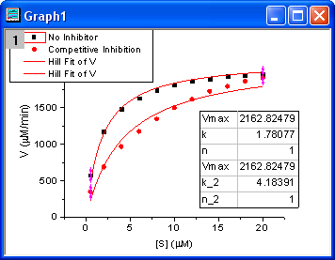

Fit 결과를 통해 최대 속도가 대략 2160 & mu;M/min 임을 알 수 있습니다. 또한 inhibitor 와

Competitive inhibitor 모델의 K*m* 은 각각 1.78&mu; M 과 4.18& mu;M, 입니다.

**Fitting Lineweaver-Burk Plot**

모델 파라미터는 Lineweaver-Burk 혹은 double-reciprocal plot으로도 추정 가능합니다. Lineweaver-Burk plot 은 M-M function 양변의 역수를 1/v vs.1/[s]로 plot합니다.

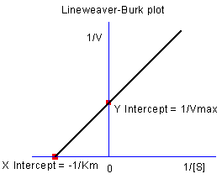

No Inhibitor data 를 통해 K*m* 과 V*max* 를 계산합니다. (L-B plot)

데이터 워크시트에서 칼럼 두개를 추가합니다. 칼럼 D를 오른쪽 마우스를 클릭하여 Set As: X로 설정해 줍니다. 다시 오른쪽 마우스를 클릭하여 Set Column Values 에서 Set Values dialog 를 불러 옵니다. 편집박스에 다음과 같이 입력하고 :1/Co1(A) Recalculate 모드를 None으로 설정해 줍니다.

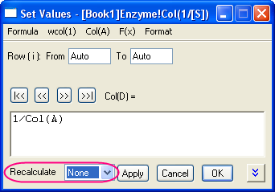

같은 방법으로 칼럼 E의 값을 1/Co1(B)로 설정합니다. 칼럼 D&E 의 Longname은 1/[S] &1/V로 입력합니다.

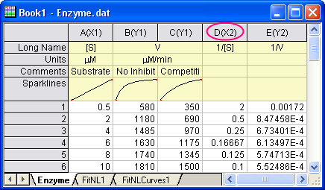

* 칼럼 D&E 를 전체 선택하고 버튼을 선택합니다.

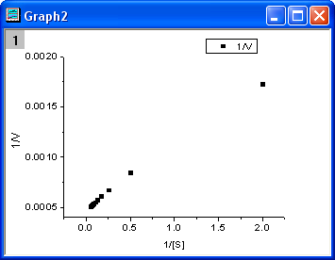

위의 식을 통해 1/v 과 1/[s] 이 서로 선형관계임을 알 수 있기 때문에 NLFit tool로 곧은 라인을 생성할 수 있습니다. (또는 Analysis : Fitting: Fit Linear 에서 Fit Linear tool 을 사용할 수 있습니다.)

* NLFit dialog 의 Polynomial 카테고리에서 Line function 을 선택하고 Fit 버튼을 누릅니다.

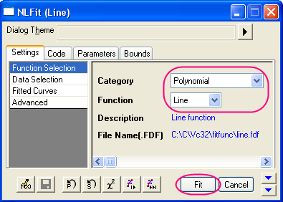

오른쪽에 오차가 큰 지점이 포함되어 있기 때문에 생성된 fit curve 가 가장 적절한 fit curve 는 아닙니다. 그러므로 이러한 지점들을 배제하고 fit를 수행하는 것이 바람직합니다.

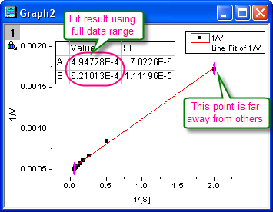

* 그래프의 왼쪽 상단에 위치한 lock 아이콘을 선택하고 Change Parameters 로 NLFit dialog를 다시 불러 옵니다.

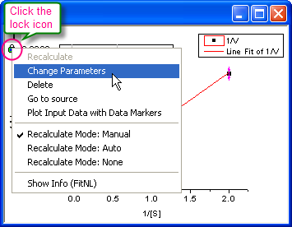

Settings: Data Selection 페이지의 Input Data node에서 버튼을 누르고 Reselect All Data from Graph를 선택합니다.

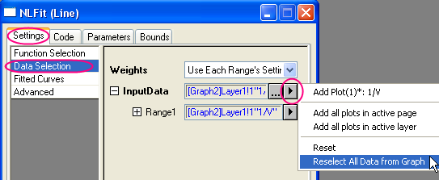

NLFit dialog 가 올라가고 그래프창에서 커서가 로 변합니다. Fit 하고 싶은 데이터 영역을 드래그합니다.

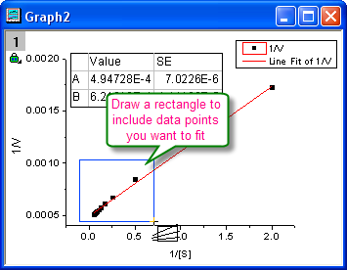

입력 범위가 위 아래 화살표로 라벨 됩니다. 화살을 클릭하여 이동하면서 입력 범위를 조정할 수 있습니다.

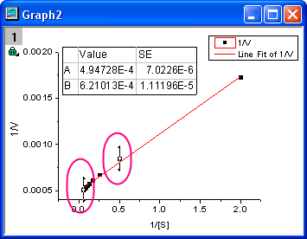

Select Data in Graph 창에서 버튼을 눌러 NLFit dialog 로 돌아 갑니다.



* Fit버튼을 눌러 결과를 다시 생성합니다. 그래프가 업데이트되었음을 확인 할 수 있습니다.

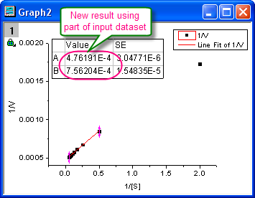

* 곡선의 절편이 1/V*max* 이므로 값은 4.76191E-4입니다. V*max* 값을 얻기 위해 Window : Command Window 에서 다음과 같이 입력합니다.

1/4.76191E-4=

그리고 엔터키를 누릅니다.

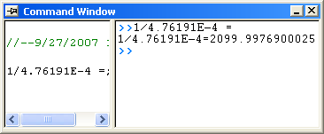

Origin은 2099 를 변환합니다. 이는 위에서 구한 2160과 흡사합니다. (Hill function fitting 시 두개 데이터 세트의 V*max* 값을 공유했습니다. 만약 No Inhibitor data 만을 fitting한다면 값의 오차가 더욱 적어집니다)

**Programmimg**

Origin의 다양한 분석툴과 데이터 프로세싱 함수는 X-Functions을 통해 사용합니다. Command Window로 쉽게 이러한 함수를 사용할 수 있습니다.

Command Window의 또 다른 용도는 LabTalk script command 를 Origin으로 보내는 것입니다. Script command 는 단순한 수학 또는 데이터 관련 수식부터 사용자 지정 X-Function 이나 Origin C function까지 범위가 다양합니다.

**Command Window**

Command Window는 두개의 패널로 구성되어 있습니다.: Command Panel 과 History Panel

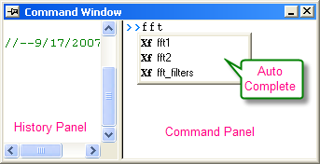

Command Window는 보통 화면 오른쪽 아래에 위치합니다. 만일 보이지 않는다면 Alt+3 혹은 View : Command Window로 열 수 있습니다.

Command Panel 에 입력할 때 Auto Complete 는 현재 작업중인 폴더 내의 X-Function script command 와 OGS file을 선택할 수 있게 합니다. 적절한 선택 후 스페이스 바를 누르면 사용 가능한 옵션이 표기 됩니다.

**계산 수행**

Command Window는 Origin의 수학 함수를 이용한 계산기로 활용할 수 있습니다.

**한줄 계산**

다음과 같은 단행 계산을 수행할 수 있습니다.

2 + 2 =

엔터키를 누르면 다음과 같이 값이 변환 됩니다.

2 + 2= 4

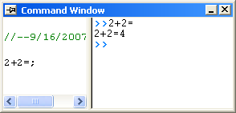

**한줄 이상 계산**

만약 한 줄 이상의 script 입력시 우선 Code Builder (View : Code Builder) 혹은 Notepad로 각 줄이 세미콜론으로 끝나게 수정하고 Command Window에 붙여넣기를 하고 엔터키를 누릅니다. 예를 들어 다음과 같이 입력하고 붙여넣기 합니다.

Sum = 0;

1oop(ii, 1 ,10)

{

Sum + = ii ;

}

Sum = ;

Origin 반환 값:

SUM=55

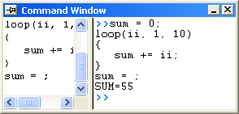

**Function**

수학 함수를 Command Window 에서 수행할 수 있습니다. 예를 들어 다음을 입력합니다.

1n( 10) =

Origin 은 자연로그 10의 값을 변환합니다.

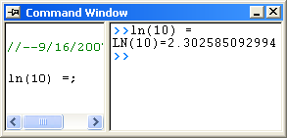

**워크시트 값 접근**

Command Window 로 워크시트 값을 일고 쓰거나 데이터 세트에 수학 연산을 수행할 수 있습니다.

**칼럼 값 읽어오기**

새 워크시트에 다음과 같이 입력합니다.

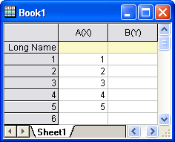

첫번째 칼럼의 첫번째 셀에서 값을 읽어오기 위해 다음과 같이 입력합니다.

Col {A} [1] =

엔터키를 누릅니다;

COL {A}[1] = 1

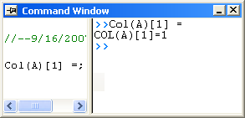

**칼럼에 값 대입하기**

상수에 칼럼 A값을 곱하고 칼럼 B에 대입하려면 다음과 같이 입력합니다;

Col {B} = 2* col (A)

엔터키를 누릅니다. 워크시트에 다음과 같이 나타납니다.

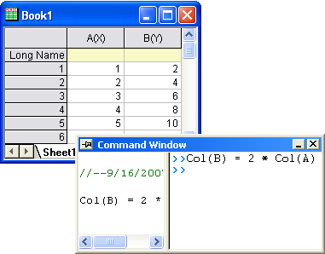

**다른 워크시트나 워크북에서 값 가져오기**

만약 작업하는 칼럼이 다른 워크시트/워크북에 있다면 범위변수로 워크시트 칼럼을 지정해 줍니다. 예를 들어 다음 script 는 Book1, 칼럼 A의 사인값을 Book2, 칼럼 A에 표시합니다.

range a = [Book1]Sheet1!Col(A);

range b = [Book2]Sheet1!Col(A);

b = sin(a);

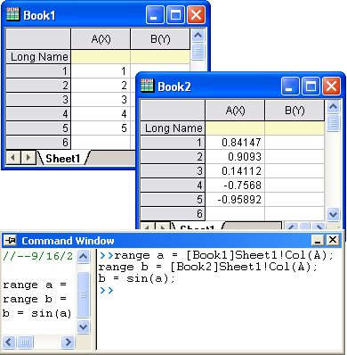

**X-Functions 접근**

Origin 8은 다양한 데이터 프로세싱을 할 수 있도록 많은 X-Function을 포함합니다. 대부분의 X-Function 은 LabTalk script로 접근 가능합니다.

Script 로 접근 가능한 X-Function 은 Command Window 에 나열할 수 있고 도움말을 볼 수 있습니다.

X-Function 에서 데이터 범위 스트링이나 범위변수를 적용할 수 있습니다. 예를 들어 signal processing 의 smooth X-Function은 다음과 같이 Command Window에서 접근할 수 있습니다:

Samples-Single Processing-Single with Shot Noise.dat 파일을 불러 옵니다.

Command Window 에 다음과 같이 입력합니다.

|  |
| --- |
| smooth iy:=Col(2) method:=1 npts:=200 |

1. 엔터키를 누르면 결과는 소스 워크시트에 덧붙여서 나타납니다.

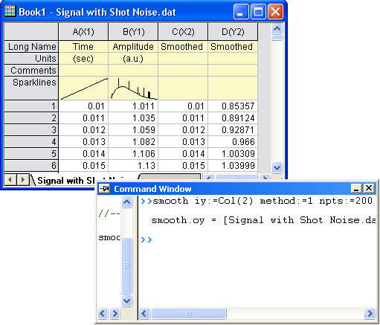

1. 위 X-Function 사용에 도움말을 참조하기 위해 다음과 같이 입력합니다:

|  |
| --- |
| help smooth |

1. Corresponding Help 를 엽니다.